Муниципальное автономное дошкольное образовательное учреждение
«Ново-Айдырлинский детский сад»

ПРИКАЗ

«6» сентября 2016 № 15

Об утверждении локальных актов и назначении
ответственного лица по профилактике коррупционных
и иных правонарушений

В целях организации эффективной работы и обеспечения координации работ по предупреждению и профилактике коррупционных и иных правонарушений в муниципальном автономном дошкольном образовательном учреждении «Ново-Айдырлинский детский сад» , устранения порождающих ее причин и условий, защиты законных интересов граждан от угроз, связанных с коррупцией в сфере образования и выполнения Федерального закона от 25.12.2008 года № 273 «О противодействии коррупции», Федерального закона от 11.08.1995 (с изменениями) №135-ФЗ «О благотворительной деятельности»

ПРИКАЗЫВАЮ:

1. Утвердить положение «О противодействии коррупции» МАДОУ «Ново-Айдырлинский детский сад» (Приложение 1).
2. Утвердить план мероприятий по противодействию коррупции в МАДОУ «Ново-Айдырлинский детский сад» на 2016-2017 год (Приложение 2).
3. Утвердить состав рабочей группы по противодействию коррупции на 2016-2017 учебный год в следующем составе:
Володина Лора Александровна- председатель ПК
Клюева Татьяна Вячеславовна- воспитатель
Мойченко Валентина Филипповна-воспитатель
4. Назначить Володину Лору Александровну- председателя ПК, руководителем рабочей группы и ответственным за профилактику коррупционных и иных правонарушений.
Ответственному исполнителю, наделённому функциями по предупреждению коррупционных и иных правонарушений:
4.1. подготовить информационные материалы по антикоррупционной политике и разместить их на официальном сайте МАДОУ «Ново-Айдырлинский детский сад ».
4.2. обеспечить организацию работы по исполнению мероприятий Плана, обеспечить предоставление информации о реализации настоящего плана до 25 числа последнего месяца отчетного квартала.
4.3. осуществлять систематический контроль за всеми действиями администрации, связанными с учетом материальных ценностей.
4.4. обеспечить проведение проверки соблюдения работниками требований к служебному поведению.
4.5.обеспечить реализацию работниками обязанности по уведомлению руководителя организации, органов прокуратуры и иных государственных органов обо всех случаях обращения к ним каких-либо лиц в целях склонения их к совершению коррупционных и иных правонарушений.
4.6. обеспечить сохранность и конфиденциальность сведений о работниках, полученных в ходе своей деятельности
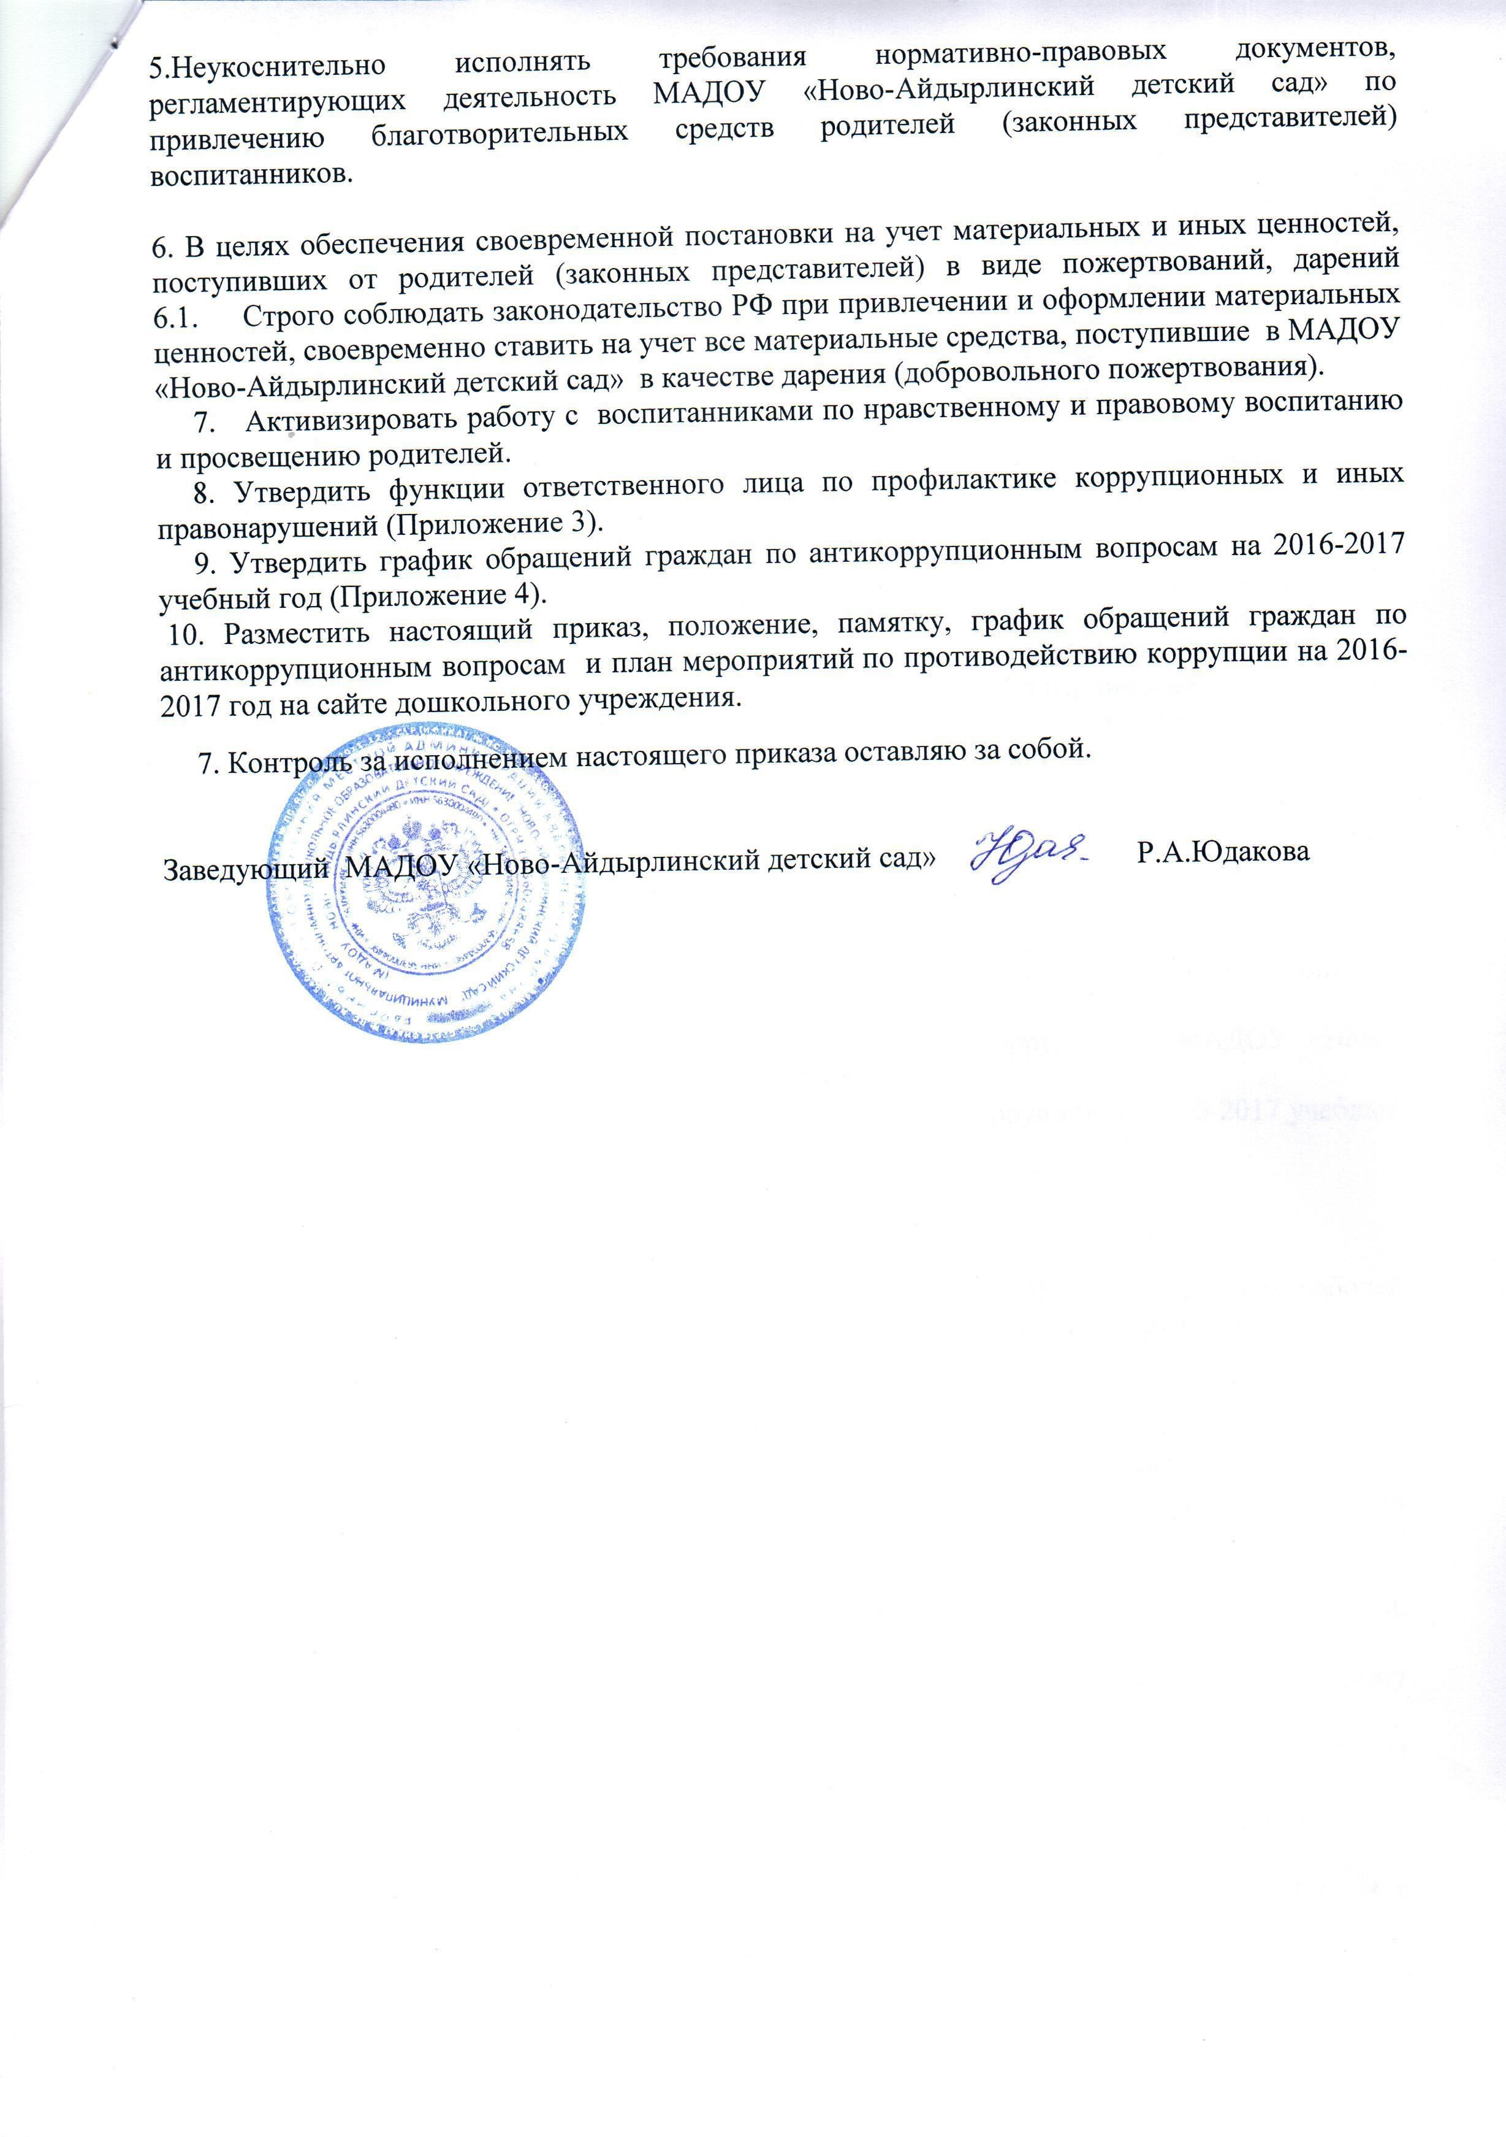

Приложение 3
к приказу№15 от 16.09.2016

Полномочия ответственного за профилактику коррупционных и иных правонарушений в МАДОУ «Ново-Айдырлинский детский сад»

✓ определяет основные направления в области противодействия коррупции и разрабатывает план мероприятий по борьбе с коррупционными проявлениями;
✓ контролирует деятельность администрации ДОУ в области противодействия коррупции;
✓ осуществляет противодействие коррупции в пределах своих полномочий:
✓ реализует меры, направленные на профилактику коррупции;
✓ вырабатывает механизмы защиты от проникновения коррупции в ДОУ;
✓ осуществляет антикоррупционную пропаганду и воспитание всех участников воспитательно-образовательного процесса;
✓ осуществляет анализ обращений работников ДОУ, их родителей (законных представителей) о фактах коррупционных проявлений должностными лицами;
✓ проводит проверки локальных актов ДОУ на соответствие действующему законодательству; проверяет выполнение работниками своих должностных обязанностей;
✓ разрабатывает на основании проведенных проверок рекомендации, направленные на улучшение антикоррупционной деятельности ДОУ;
✓ организует работу по устранению негативных последствий коррупционных проявлений;
✓ выявляет причины коррупции, разрабатывает и направляет заведующему ДОУ рекомендации по устранению причин коррупции;
✓ разрабатывает проекты локальных актов по вопросам противодействия коррупции;
✓ осуществляет противодействие коррупции в пределах своих полномочий: принимают заявления работников ДОУ, родителей (законных представителей) воспитанников о фактах коррупционных проявлений должностными лицами;
✓ осуществляет антикоррупционную пропаганду и воспитание всех участников воспитательно-образовательного процесса
✓ информирует о результатах работы заведующего ДОУ.

Приложение 4
к приказу№15 от 16.09.2016

График обращений граждан по личным вопросам и вопросам антикоррупционной деятельности
Личный прием граждан осуществляет заведующий ДОУ
Юдакова Роза Адамовна
по адресу:
п.Айдырлинский, ул Геологов,1
График приема:
понедельник с 09:00 до 12:00
пятница с 09:00 до 12:00
Телефон заведующего ДОУ: (835364) 25-3-08
Телефон отдела образования: (835364) 21-1-81

